新增河堤边及康复中心监控摄像

的采购需求

一、项目预算情况

2024年下半年已通过调整预算，用于增加北面河堤监控点。经审计部门审核，项目预算价格为92460.81元。

二、项目总体要求

1.质保期：自设备到货安装验收合格之日起不少于1年。

2.中标人自收到中标通知书后20天内与采购人签订合同。

3.交货时效：自签订合同之日起30天内设备到项目场地。

4.项目地点：东莞市洪梅镇立沙大道广东省泗安医院。

5.项目施工期：设备到场后30天内。

6.验收时间：自签订合同之日起30天内完成验收。

三、项目建设内容

1.监控范围：沿着西面河堤目前的监控范围开始，延伸至北门水闸（约1.4公里）。增加4个监控点，每个监控点配置2支红外线夜视高清摄像头（共8支摄像头），以及高2.5米防雷立柱。

2.新增的监控数据实时传输至监控中心，兼容现有的监控系统，扩容24小时监控录像存储。

4.康复中心友爱楼和博爱楼通道新增及更换夜视高清摄像头（共6支）。

四、具体设备需求清单

|  |  |  |  |  |
| --- | --- | --- | --- | --- |
| **序号** | **设备名称** | **规格参数** | **单位** | **采购**  **数量** |
| 1 | 400万全彩摄像机 | 最高分辨率可达2560 × 1440 @25 fps，在该分辨率下可输出实时图像; 智能侦测：支持越界侦测，区域入侵侦测 ; 支持萤石平台接入; 支持背光补偿，强光抑制，3D数字降噪，120 dB宽动态适应不同监控环境; 1个内置麦克风，高清拾音; 支持柔光灯补光，照射距离最远可达30 m; 符合IP66防尘防水设计，可靠性高; 传感器类型：1/1.8" Progressive Scan CMOS 最低照度：彩色：0.0005 Lux @（F1.0，AGC ON），0 Lux with Light 宽动态：120 dB  景深范围：2.8 mm：1.7 m~∞ 4 mm：3.6 m~∞ 6 mm：4 m~∞ 8 mm：6 m~∞  焦距&视场角：2.8 mm，水平视场角：105.7°，垂直视场角：57.2°，对角视场角：124.5° 4 mm，水平视场角：88.7°，垂直视场角：44.7°，对角视场角：107.5° 6 mm，水平视场角：55.2°，垂直视场角：29.3°，对角视场角：64.6° 8 mm，水平视场角：38.8°，垂直视场角：21.1°，对角视场角：45.2°  补光距离：最远可达30 m  防补光过曝：支持 补光灯类型：柔光灯  最大图像尺寸：2560 × 1440 视频压缩标准：主码流：H.265/H.264 子码流：H.265/H.264/MJPEG  音频：1个内置麦克风 网络：1个RJ45 10 M/100 M自适应以太网口  恢复出厂设置：支持客户端或浏览器恢复 启动和工作温湿度：-30 ℃~60 ℃，湿度小于95%（无凝结） 供电方式：DC：12 V ± 25%，支持防反接保护 PoE：802.3af，Class 3 电流及功耗：DC： 12 V，0.42 A，最大功耗：5 W PoE：（802.3af，36 V~57 V），0.18 A~0.12 A，最大功耗：6.5 W 电源接口类型：Ø5.5 mm圆口 产品尺寸：186.6 × 92.7 × 87.6 mm 包装尺寸：235 × 120 × 125 mm 设备重量：635 g 带包装重量：850 g  防护：IP66 | 台 | 14 |
| 2 | 光纤收发器 | 1口千兆光纤收发器工业导轨式接收机 光口：1个千兆光口 距离20公里 FC口 单模单纤；电口：1个千兆网口；安装方式：工业导轨式； | 个 | 8 |
| 3 | 8口千兆POE交换机 | 端口数‌：8个千兆PoE电口 ‌传输速率‌：1000Mbps ‌交换容量‌：16 Gbps（DS-3E0508SP-S）和20 Gbps（DS-3E0510SP-E） ‌包转发率‌：11.91 Mpps（DS-3E0508P-S）和14.88 Mpps（DS-3E0510SP-E） ‌供电方式‌：48 VDC ‌最大供电功率‌：每个端口最大供电功率为30 W，整机最大供电功率为110 W（DS-3E0508P-S）和58 W（DS-3E0510SP-E） ‌支持标准‌：IEEE 802.3at/af、IEEE 802.3、IEEE 802.3u、IEEE 802.3x、IEEE 802.3ab、IEEE 802.3z ‌防浪涌‌：6 KV防浪涌（PoE口） ‌外壳材料‌：坚固式高强度金属外壳，无风扇设计 | 台 | 4 |
| 4 | 摄像机支架 |  | 个 | 6 |
| 5 | 视频避雷器 | 最大持续工作电压Uc 8V 标称放电电流In（8/20μs）3kA 最大通流容量Imax（8/20μs）5kA 电压保护水平Up 芯线—外壳25V 传输速率Vs100Mbps（1000M可选） 响应时间 Ta≤1ns 插入损耗Ae≤0.3dB 接头形式-I/O 接线端子+RJ45 电源部分 标称工作电压Un12V  最大持续工作电压Uc18V  标称放电电流In（8/20μs）5kA 最大放电电流Imax（8/20μs）10kA 保护水平Up（8/20μs）≤40V 产品尺寸100×70×44mm 工作环境-40～+85℃ | 个 | 8 |
| 6 | 监控立杆 | 立杆技术要求：  1、杆长2.5米，壁厚度≥4mm,横臂：200cm； 2、杆形流畅美观，焊缝均匀，焊接表面光滑，无堆焊、无气孔、无咬边，无影响强度的裂纹、夹渣、焊瘤、毛刺、漏焊、烧穿及褶皱现象。底法兰与立杆间焊缝均匀饱满。角焊缝连接时构件端部的焊缝采用围焊，所有围焊的转角处必须连续施焊。焊接质量应符合GB/T 12469-1990《焊接质量保证钢熔化焊接头的要求和缺陷分级》及GBT985.1-2008 《气焊、焊条电弧焊、气体保护焊和高能束焊的推荐坡口》的相关要求。  3、杆体经酸洗除锈处理后整体热浸镀锌处理，镀件厚度＜ 5mm时，镀锌厚度≥65µm；镀件厚度≥5mm时，镀锌厚度 ≥86µm镀锌厚度偏差＜10µm，表面无发黑、粗糙、流痕、锌粒、锌渣现象，防腐质量符合 GB/T 9790-1988 《金属覆盖层及其他有关覆盖层维氏和努氏显微硬度试验》、 GB/T 36011-1989《钢铁热浸铝工艺及质量检验》和 GB/T 11373-1989《热喷涂金属件表面预处理通则》的相关要求。 4、杆体外表面采用室外环氧氟碳漆，漆层平均厚度≥70µm。杆体表面颜色一致、光滑、无微粒、无桔皮现象。喷涂质量符合GB/T 5210-1985 《涂层附着力的测定法拉开法》和GB/T 6739-1996 《涂膜硬度铅笔测定法》的相关要求。 | 根 | 4 |
| 7 | 立杆基础 |  | 个 | 4 |
| 8 | 防雷接地点 |  | 个 | 4 |
| 9 | 防雷线 |  | 条 | 4 |
| 10 | 4口光纤合 | 4口 | 个 | 4 |
| 11 | 24口光纤合 | 24口 | 个 | 1 |
| 12 | 收发器电源盒 |  | 个 | 1 |
| 13 | 光纤跳线 | 1、光纤类型：单模 B1（9/125μm） OS2（零水峰光纤） 2、高质量的陶瓷套管，确保其低插入损耗和耐久性  3、接头材料：陶瓷套管  4、重复性：≥1000次 5、插入损耗：SM≤0.3dB MM≤0.2dB  6、最大回损：≥50dB  7、工作温度：-25℃~+70℃ 8、护套颜色/外径：黄色 3.0mm 9、护套材质：低烟无卤（LSZH）  10、符合标准：YD/T 1272；GB 50311-2016; ISO/IEC 11801-2011； | 条 | 8 |
| 14 | 尾纤 | 1、光纤类型：单模 B1（9/125μm） OS2（零水峰光纤） 2、高质量的陶瓷套管，确保其低插入损耗和耐久性  3、接头材料：陶瓷套管  4、重复性：≥1000次 5、插入损耗：SM≤0.3dB MM≤0.2dB  6、最大回损：≥50dB  7、工作温度：-25℃~+70℃ 8、护套颜色/外径：黄色 3.0mm 9、护套材质：低烟无卤（LSZH）  10、符合标准：YD/T 1272；GB 50311-2016; ISO/IEC 11801-2011； | 条 | 32 |
| 15 | 4芯室外光缆 | 1、选用G652 A级光纤（OS2零水峰光纤)  2、松套管填充油膏，中心束管结构，对光纤进行关键性保护  3、两根平行圆钢丝加强光缆抗拉强度，使其具有更加优越的机械性能 4、PE外护套具有良好的抗紫外辐射及防水性能 5、GYXTW轻凯装光缆敷设方式：管道、架空、隧道 6、6.0mm光缆外径小、重量轻、结构紧凑严密，弯曲性能优异，适宜施工操作  7、动态/静态弯曲半径： 20D/10D/ GYXTW13、规格：B1（9/125μm）  8、衰减＠20℃（DB/Km）： 单模：＠1310≤0.40，＠1550≤0.25；  9、包层直径：125.0±1.0μm； 10、包层不圆度 ≤1％ 11、光缆直径D（mm）: 8.0±0.2/ GYXTW 12、 允许拉伸力（N）: 600/1500 长期/短期 13、允许压扁力（N/100mm）: ; 1000/3000 /GYXTW长期/短期 14、存储/安装/使用温度：-40℃～+70℃ | 米 | 5800 |
| 16 | 六类网线 | 1、选用高质量的材料制成，保证25年性能不变  2、小的外径,安装时不易扭绞和卡住  3、护套采用聚氯乙烯材料（PVC）材质，放射性有害金属控制在国际最严格标准内 4、护套上有清楚的品牌、公司、长度标记，方便确认和施工  5、阻抗： (f=1-250MHz)100±15%Ω  6、物理带宽： 250MHz9、 7、工作电容：≤5.0nF/100米  8、额定传输速率(NVP):：68%  9、电缆直径 ：5.9±0.2mm  10、绝缘电阻 ：≥ 5000MΩ/km (+20℃ DC (100-500) 11、操作温度 ：-20~60℃ 12、抗拉力 ：13.5MPa / 10MPa  13、绝缘材料 ：高密度聚乙烯（HDPE） 14、绝缘外径：0.88±0.1 15、导体材料和直径：无氧圆铜线（纯度99.99%）24AWG 0.51±0.02mm 16、最小弯曲半径：4倍电缆外径 17、符合标准：GB 50311-2016; ISO/IEC 11801-2011; EIA/TIA 568C.2;YD/T 1019-2013等 18、该双绞线通过CE、ROHS、FCC、REACH等认证，并提供证明文件 | 箱 | 2 |
| 17 | 电源线 | 1、产品标准：GB/T5023.5-2008; 2、 额定温度-15至70℃； 3、 额定电压300/500V; 4、导体：30/0.24无氧铜丝，导体误差±0.004 5、导体电阻：≤13.3Ω/KM 6、绝缘材料：聚氯乙烯（PVC） 7、芯线颜色/外径 ：棕、黑、灰，外径2.8mm左右 8、护套材料：聚氯乙烯（PVC） 9、护套颜色/外径：黑色/白色 外径7.97mm左右 10、成卷规格：200米/卷 11、通过3C强制认证 | 米 | 3950 |
| 18 | 汇聚交换机 | 全网管三层交换机，机架式，24个千兆电口，8个复用的千兆SFP光口，4个万兆SFP+光口；1个业务扩展槽，2个电源模块槽位，2个风扇模块槽位，交换容量：756Gbps/7.56Tbps，包转发率：222Mpps/396Mpps，1U高度，19英寸宽，工作温度：0℃～45℃，支持交直流供电，满负荷功耗87W（单交流电源情况下）；支持RIP/OSPF/BGP/IS-IS/VRRP，IPv6，VLAN，流量控制，ACL，QoS，端口镜像，环网RRPP/ERPS、支持SNMP V1/V2c/V3网管。采用专业的内置防雷技术，支持10KV业务端口防雷能力。 | 台 | 1 |
| 19 | 室外电源箱 |  | 个 | 4 |
| 20 | 联塑线管 | DN25 | 米 | 3800 |
| 21 | 光纤熔接 |  | 芯 | 32 |
| 22 | 光纤护套 |  | 盒 | 1 |
| 23 | 室外管码 | DN25 | 盒 | 9 |
| 24 | 直通 | DN25 | 盒 | 7 |
| 25 | 波纹管 | 国标，DN25 | 扎 | 5 |
| 26 | 网络跳线 | 2米 | 条 | 20 |
| 27 | 立杆横臂 | 45厘米 | 个 | 8 |
| 28 | 监控硬盘 | B8T,7200RPM,3.5寸,SATA，监控专用 | 块 | 3 |
| 29 | 监控软件 | 兼容接入现有的海康综合安防管理平台软件，视频监控应用提供视频管理服务，支持编码设备通过海康设备网络SDK协议、海康Ehome协议、海康ISUP5.0协议、GB28181协议、ONVIF协议、大华设备网络SDK协议、萤石协议接入平台，实现视频预览、录像回放、视频上墙、视频事件监控服务能力，并且在网络带宽不足、有流量限制的网络环境下可以通过以图片替代视频的模式提供监控服务。 | 路 | 14 |
| 30 | 收发器适配器 | 直流DC5V/2A,3C认证 | 个 | 4 |
| 31 | 安装调试 |  | 项 | 1 |
| 合计（含税、含安装等所有费用） | | |  |  |

**五、人员要求**

1.项目经理须具备本项目监控安防相关资质，全程负责跟进整个项目过程。

2.技术负责人须具备本项目监控安防、综合布线相关资质，全程负责整个项目过程的技术问题。

**六、招标项目商务要求**

1.供货要求：

1.1 合同设备的包装

设备的包装均应有良好的防湿、防锈、防潮、防雨、防腐及防碰撞的措施。凡由于包装不良造成的损失和由此产生的费用均由中标人承担。

1.2 合同设备的交货

交货时间：自签订合同之日起30天内设备到采购人指定场地。

交货地点：运输及卸车至采购人指定地点。

1.3 合同设备的安装

1.3.1中标人负责合同项下的安装，一切费用由中标人负责。

1.3.2中标人安装时须对各安装场地内的其他设备、设施有良好保护措施。

2.经验要求：投标人企业在经营范围内投标，且近年来资信良好，履约能力强，没有违法记录。

3.报价要求：投标人应报货交采购人指定地点/仓库（包括安装至指定位置）人民币含税价(包括但不限于运输、保险、安装、伴随服务、关税、销售税、其他税以及合同包含的所有风险、责任等各项应有费用) ，并按开标一览表及投标明细报价表进行明细报价，并不高于采购预算。

4.完工期：自签订合同之日起30天内完成验收。

5.质保期（服务期）：自设备到货安装验收合格之日起不少于1年。

5.1质保期内货物制造质量出现问题，中标人应负责三包（包修、包换、包退），费用由中标人负担。

5.2质保期内，如设备或零部件因非人为因素出现故障而造成短期停用时，则质保期和免费维修期相应顺延。如停用时间累积超过60天则质保期重新计算。

6.售后服务：对采购人的服务通知，中标人在接报后2小时内响应，6小时内到达现场，12小时内处理完毕。若在48小时内仍未能有效解决，中标人须免费提供同档次的设备予采购人临时使用。质保期内，中标人应每月安排工程师或售后服务人员上门定期进行预防性维护，每月不少于1次现场巡检，维护保养设备。（与用户需求书相矛盾的，以用户需求书的要求为准）

附件：1.新增河堤监控点位置。

1. 康复中心友爱楼和博爱楼增加摄像头位置。

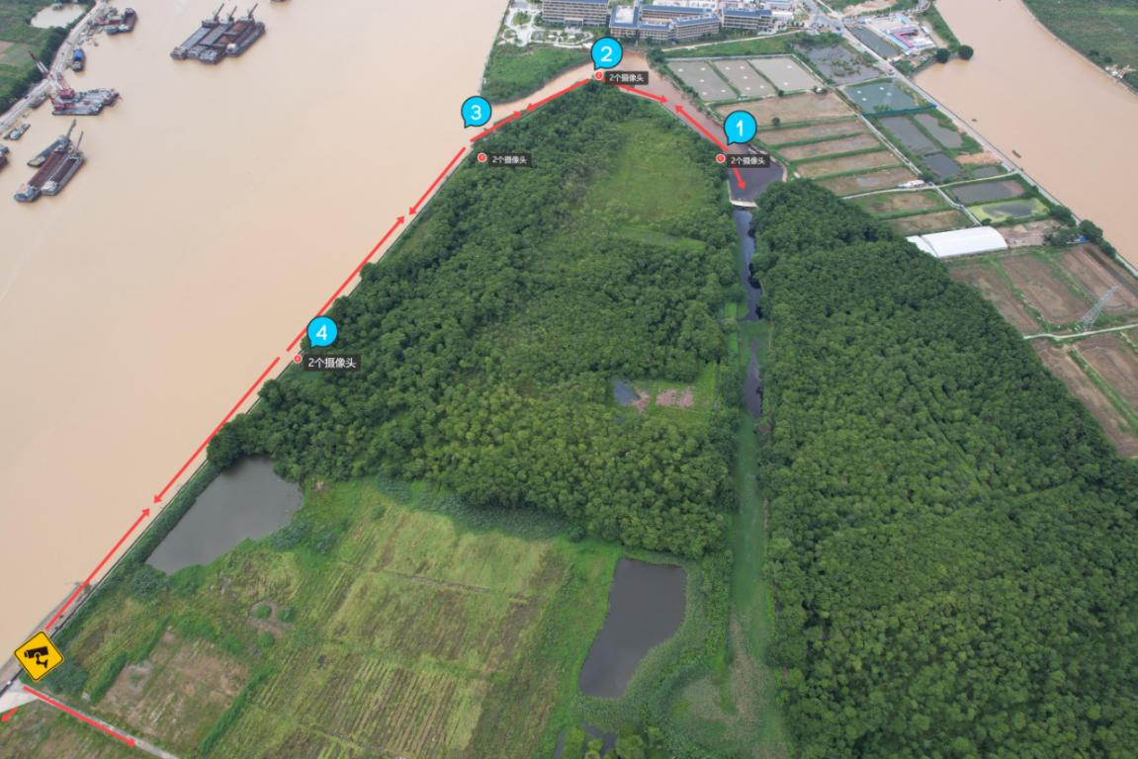

新增河堤监控点位置

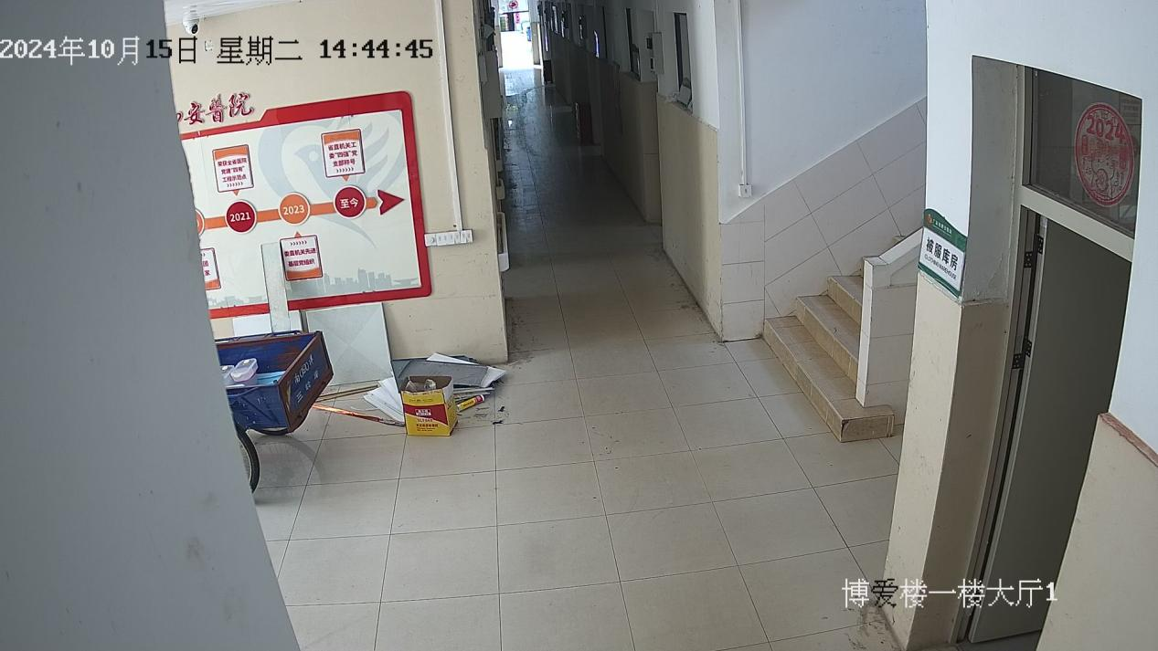

康复中心友博爱楼增加摄像头位置

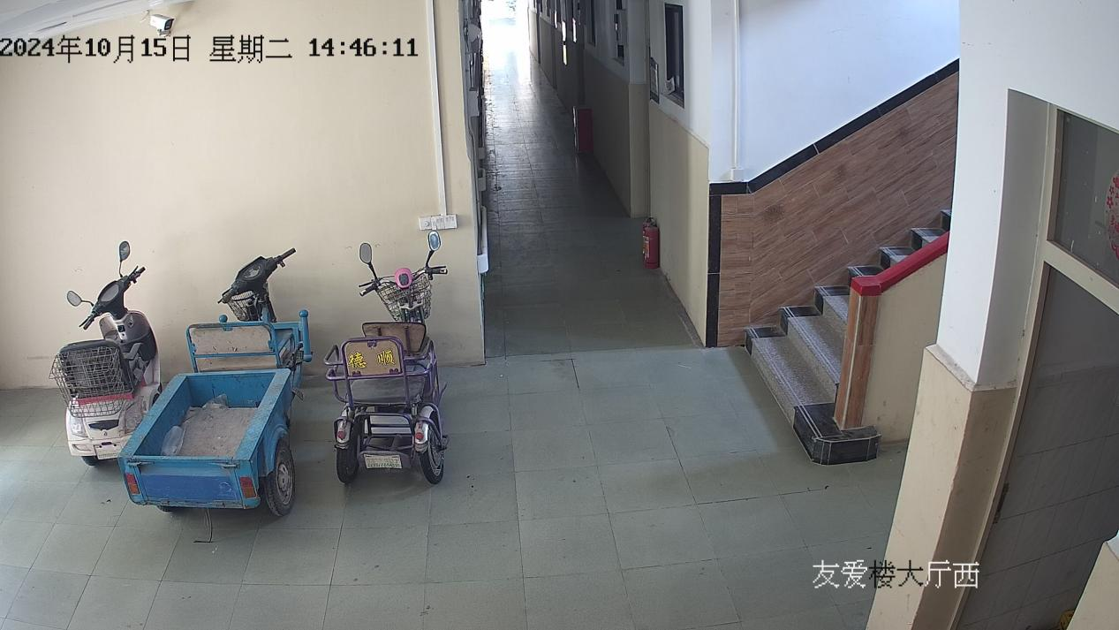

康复中心友爱楼增加摄像头位置